Laboratorio 1 - Introducción Haskell

Laura Sofía Granja Espinosa

Ejercicio 1 - Fundamentos básicos y tipos
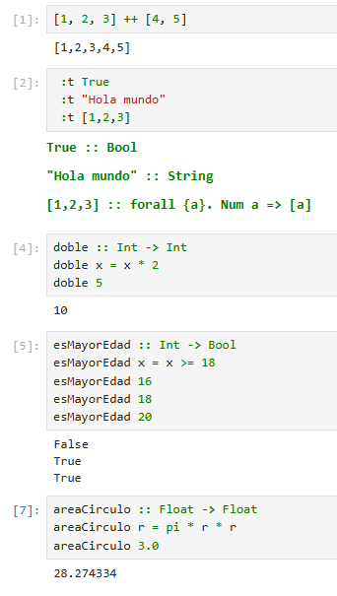
- Pregunta teórica: ¿Qué significa que Haskell sea un lenguaje fuertemente tipado y evaluado perezosamente?
Que sea fuertemente tipado significa que Haskell es muy estricto con los tipos de datos. No deja sumar un número con un texto. Si te equivocas de tipo, el programa ni siquiera compila, avisa el error antes de ejecutar nada. Y que evalué perezosamente significa que Haskell no calcula las cosas hasta que realmente las necesita. Esto permite por ejemplo operar listas "infinitas" que nunca se terminan, no se calculan completas, solo lo que realmente se pide.
- Pregunta de reflexión: ¿Qué diferencias encuentras entre los tipos Int y Float?
Int: representa números enteros, con un rango limitado, sin decimales ni redondeos
Float: representa números en punto flotante, con decimales. Puede tener errores de redondeo, mientras que Int es exacto.

Ejercicio 2 - Listas y operaciones básicas
- ¿Qué hace la expresión [1..10] y cómo se relaciona con la evaluación perezosa?
[1..10] genera la lista [1,2,3,4,5,6,7,8,9,10]. Gracias a la evaluación perezosa, Haskell puede incluso manejar rangos infinitos como [1..], ya que solo calcula los elementos que realmente se piden en take 5 [1..] solo genera los primeros 5, sin intentar construir una lista infinita completa.
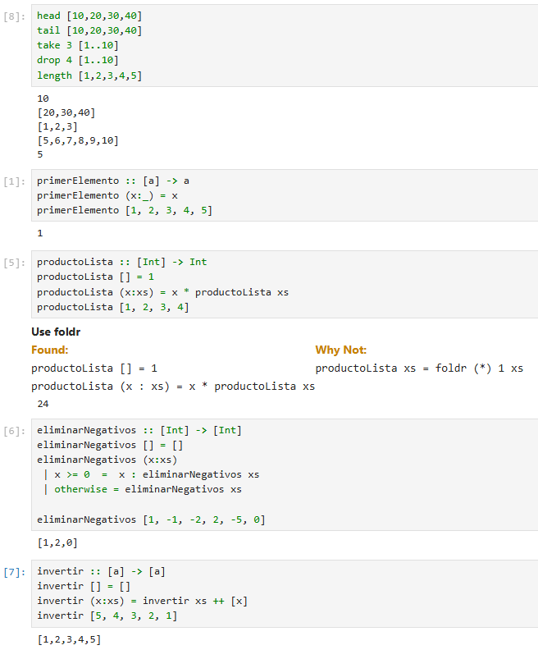
Ejercicio 3 - Definición de funciones: composición y casos
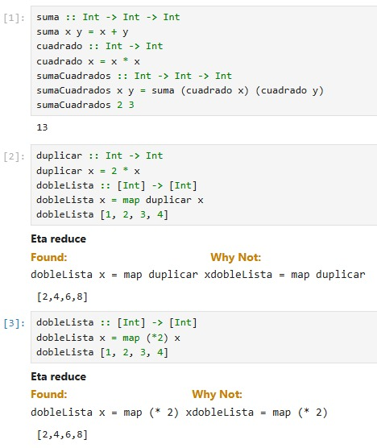
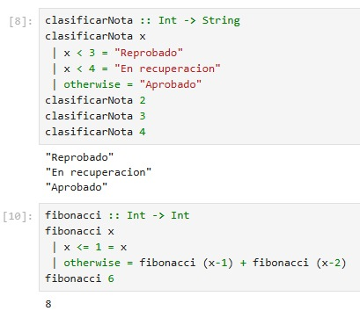
Ejercicio 4 - Evaluación funcional
- Predice la evaluación paso a paso
take 5 (map (*2) [1..])

- Como Haskell es perezoso, y [1..] es una lista infinita, take 5 solo coge los primeros 5 elementos de la lista, y con map le aplica a cada uno de esos elementos (*2), es decir, multiplica los 5 primeros elementos de la lista infinita y los multiplica por 2

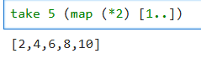

Pregunta de análisis — ¿por qué [1..] no causa un ciclo infinito?

Porque Haskell es perezoso, es decir, no calcula toda la lista de una vez. Solo va generando (y multiplicando) un número a la vez, take 5 lo que hace es únicamente coger los primeros 5 y ya, Nunca intenta construir la lista infinita completa, solo calcula lo que le piden.

- Paso a Paso:
misterio x y = if x > 10 then y * 2 else x + y
misterio (7+5) (4*3)

- misterio (12) (12) Se evalúan los argumentos
- misterio 12 12 = if 12 > 10 then y * 2 else 12 + 12 Se evalúa la función
- 12 > 10 = True ==> 12 *2 Como 12 es mayor que 10, se evalúa 12 * 2
- 12 * 2 = 24 Respuesta 24

Ejercicio 5 - Expresiones Lambda
